Bluetooth zvučnik, STREETZ CM770, USB, Micro SD, AUX, FM, Handsfree, TWS, crni

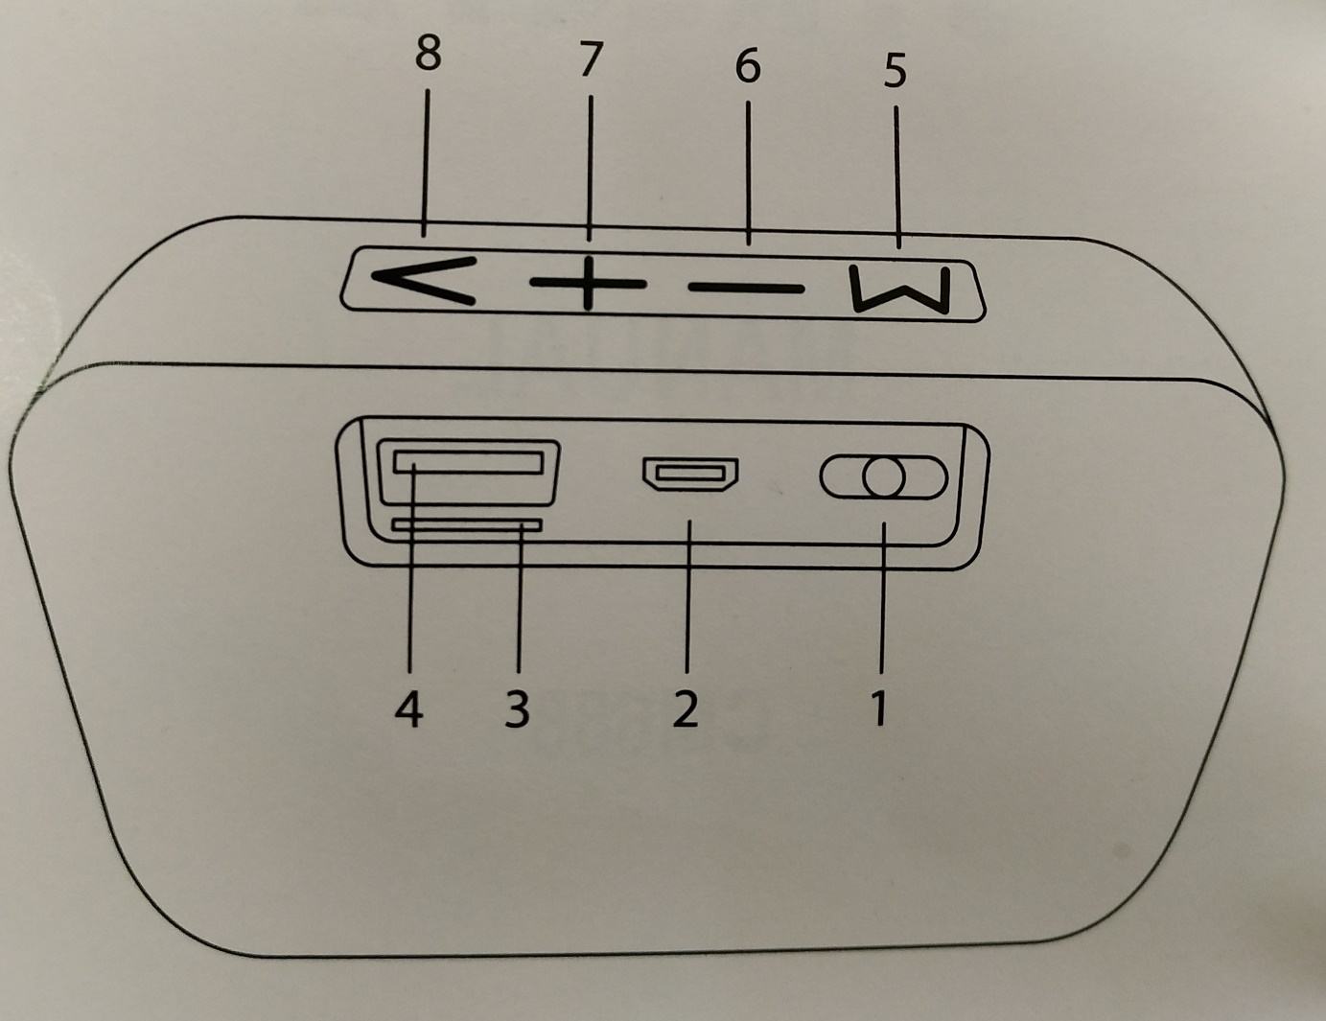

1.Tipka za uključivanje/isključivanje.
2.Micro USB port za punjenje i audio port. Koristite priloženi 2U1 kabel. Za punjenje koristite USB, a za audio spajanje koristite 3,5mm stereo jack konektor.
3.Utor za microSD karticu.
4.USB A port.
5.“M“ mode tipka.
6.“- “ tipka. Kratko pritisnite za smanjivanje glasnoće. Dugo pritisnite za prethodnu pjesmu.
7.“+ “ tipka. Kratko pritisnite za povećavanje glasnoće. Dugo pritisnite za slijedeću pjesmu.
8.“> “ tipka. Reprodukcija/Pauza/Zaustavljanje/Poklapanje/Pretraga radio stanica.
Punjenje baterije
Spojite micro USB konektor priloženog USB kabela u konektor za punjenje, a USB A konektor u USB punjač ili neki drugi USB izvor napajanja.
Za vrijeme punjenja će svijetliti crvena LED-ica.
Ako je Bluetooth mode aktivan LED-ica će svijetliti crveno i istovremeno će treptati plavo.
Punjenje traje oko 3 sata i kada završi, crvena LED-ica će prestati svijetliti.

Bluetooth spajanje
Uključite zvučnik pomoću tipke za uključivanje/isključivanje.
LED-ica će početi treptati plavo.
Zvučnik je sada vidljiv drugim Bluetooth uređajima-
Uparite Tablet ili Smatrphone sa zvučnikom preko Bluetootha.
LED-ica će nakon uspješne konekcije svijetliti trajno plavo.
MicroSD kartica/USB A port
Umetnite micro USB karticu ili USB stick u zvučnik.
Uključite zvučnik.
Reprodukcija glazbe će započeti odmah.
Pritisnite „>“ tipku da zaustavite glazbu.
Za ponovni početak reprodukcije izvadite i ponovno umetnite mem karticu/usb stick.
Handsfree
Handsfree funkcija je dostupna samo u Bluetooth modu.
Uključite zvučnik.
Uparite zvučnik sa smartphoneom.
Pritisnite „>“ tipku za za odgovor na poziv ili završavanje razgovora.
FM Radio
Uključite zvučnik i pritiskajte tipku „M“ dok ne pokrenete radio mod.
Pritisnite „>“ tipku za pretragu stanica.
Sve dostupne stanice će se memorirati. Budite strpljivi i sačekajte da se skeniranje stanica završi.
Ako želite prekinuti skeniranje pritisnite „+“ ili „-„ tipku.
Kad skeniranje završi stanice možete mijenjati kratkim pritiskom na „+“ i „–“ tipku.
Dugim pritiskom na „+“ i „–“ tipku možete povećati ili smanjiti glasnoću.
Da bi poboljšali prijem stanica spojite priloženi kabel za punjenje u micro USB port za punjenje (kabel služi kao antena).
Spajanje na AUX (3.5 mm)
Spojite micro USB konektor priloženog USB kabela u konektor za punjenje(audio port)
Spojite 3,5 mm konektor priloženog kabla na uređaj sa kojeg želite reproducirati glazbu.
Uključite zvučnik. Ako reprodukcija glazbe ne započne sama pritišćite M tipku dok ne pokrenete AUX mod.
TWS funkcija
Napomena: Kako bi koristili True Wireless Sound funkciju morate imati dva ista zvučnika (Uređaji koji se mogu upariti skupa: STREETZ CM770)
Uključite oba zvučnika. Provjerite da ni jedan zvučnik nije spojen na Bluetooth konekciju.
Kada se zvučnici upale pritisnite i držite tipku M 3 sekunde na jednom zvučniku. Čuti ćete ton obavijesti koji indicira da su se zvučnici uparili.
Uključite Bluetooth na Vašem uređaju te se spojite na zvučnik (prikazivati će se samo jedan zvučnik za konekciju pošto oba zvučnika u ovom modu rade kao jedan).
Možete koristiti tipke na oba zvučnika za upravljanje.
Držite tipku M 3 sekunde kako bi prekinuli vezu.

